ผลการปฏิบัติราชการ ประจำเดือน มีนาคม 2568
งานป้องกันปราบปราม

รายละเอียด | รูปภาพการปฏิบัติ
วันที่ 25 มี.ค.68 เวลา 09.00 น. ร.ต.ต.พิสิษฐ์ บุสดี รอง สว.(ป).สภ.เขาค้อ ครูตำรวจ D.A.R.E. บรรยายให้ความรู้ภัยจากยาเสพติด กฎหมายจราจร และการป้องกันตนเองจากอาชญากรรมในรูปแบบต่างๆ ให้กับโรงเรียนอนุบาลเขาค้อ ต.เขาค้อ อ.เขาค้อฯ | 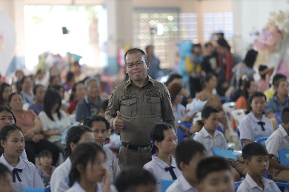
วันที่ 24 มี.ค.68 เวลา 09.00 ร.ต.อ.คำแสง ไชโย รอง สวป.สภ.เขาค้อ ประชุมร่วมกับผู้นำชุมชนตำบลหนองแม่นา แสวงหาความร่วมมือในการป้องกันอาชญากรรมระดับตำบล ณ ห้องประชุม รพ.สต.เสลียงแห้ง ต.หนองแม่นา อ.เขาค้อฯ | 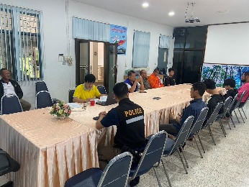
วันที่ 19 มี.ค.68 เวลา 16.00 น. สายตรวจตำบลแคมป์สน รับแจ้งเหตุรถเสียระบบแบตเตอร์รี่ จึงประสานช่าง ให้การช่วยเหลือ สามารถเดินทางต่อไปได้ เหตุเกิด บนถนนหมายเลข 12 ต.แคมป์สน อ.เขาค้อฯ | 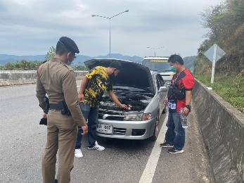
วันที่ 16 มี.ค.68 เวลา 22.00 น. สายตรวจตำบลแคมป์สน รับแจ้งเหตุรถขายไอศกรีมขึ้นเนินไม่ไหว จึงให้การช่วยเหลือ สามารถเดินทางต่อไปได้ เหตุเกิด บนถนนหมายเลข 12 ต.แคมป์สน อ.เขาค้อฯ | 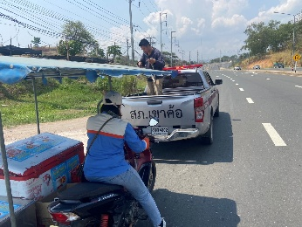

รายละเอียด | รูปภาพการปฏิบัติ
วันที่ 14 มี.ค.68 เวลา 09.00 ร.ต.อ.คำแสง ไชโย รอง สวป.สภ.เขาค้อ ร่วมประชุม ผู้นำชุมชนตำบลแคมป์สน แสวงหาความร่วมมือในการป้องกันอาชญากรรมระดับตำบล ณ ศาลาประชาคมหมู่ 5 ต.แคมป์สน อ.เขาค้อฯ | 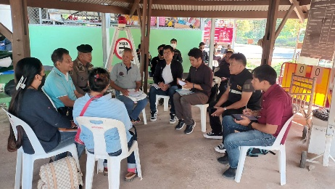
วันที่ 12 มี.ค.68 เวลา 10.00 น. ร.ต.ต.พิสิษฐ์ บุสดี รอง สว.(ป).สภ.เขาค้อ บรรยายให้ความรู้ภัยจากยาเสพติด กฎหมายจราจร และการป้องกันตนเองจากอาชญากรรมในรูปแบบต่างๆ ให้กับนักเรียน ศกร.อำเภอเขาค้อ ณ ศูน ศกร.อำเภอเขาค้อ ต.เขาค้อ อ.เขาค้อฯ | 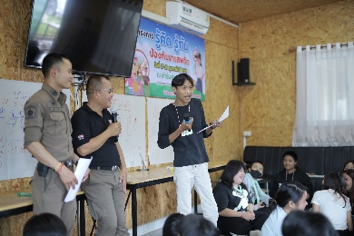
วันที่ 8 มี.ค.68 เวลา 22.00 น. สายตรวจตำบลแคมป์สน รับแจ้งเหตุรถยนต์เสีย จึงให้การช่วยเหลือพ่วงไฟแบตเตอร์รี่ สามารถเดินทางต่อไปได้ เหตุเกิด หน้า รพ.สต.ป่าแดง ต.แคมป์สน อ.เขาค้อฯ | 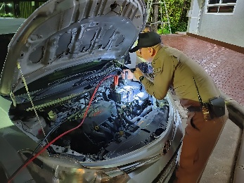
วันที่ 4 มี.ค.68 เวลา 10.00 น. ร.ต.อ.คำแสง ไชโย สวป.สภ.เขาค้อ บรรยายให้ความรู้ภัยจากยาเสพติด กฎหมายจราจร และการป้องกันตนเองจากอาชญากรรมในรูปแบบต่างๆ ให้กับผู้ช่วยผู้ใหญ่บ้าน และผู้นำชุมชน ณ อบต.เขาค้อ ต.เขาค้อ อ.เขาค้อฯ | 